**移动监测数据分析软件**

**用户手册**

|  |  |  |  |
| --- | --- | --- | --- |
| 文件编号 | LYF-1305/LON-SP-RV-T06 | | |
| 文件状态 | [ ]草稿 [√] 正式发布 [ ]正在修改 | | |
| 当前版本 | V1.1 | | |
| 拟 制 | 李枫 | 日期 | 2015-09-09 |
| 审 核 | 林世春 | 日期 | 2015-10-08 |
| 批 准 | 牛意坚 | 日期 | 2015-10-10 |

深圳市长龙铁路电子工程有限公司

**修订历史记录**

**A** - 增加 **M** - 修订 **D** - 删除

|  |  |  |  |  |  |
| --- | --- | --- | --- | --- | --- |
| 变更版本号 | 日期 | 变更类型 （**A*M*D**） | 修改人 | 摘 要 | 备注 |
| V1.0 | 2015-09-01 | A | 李枫 | 编写用户手册 |  |
| V1.1 | 2015-09-09 | M | 李枫 | 补充了软件安装的说明和配置文件格式的详细说明 |  |
|  |  |  |  |  |  |
|  |  |  |  |  |  |
|  |  |  |  |  |  |
|  |  |  |  |  |  |

**目录**

1 系统简介 4

1.1 运行环境 4

1.2 系统组成 4

1.3 系统功能简介 4

2 使用说明 5

2.1 软件安装 5

2.2 软件卸载 8

2.3 软件简介 10

2.4 导入数据 11

2.5 查看日曲线 15

2.6 查看原始曲线 17

2.7 导出原始数据 19

2.8 查看道岔曲线 22

2.9 关于程序 22

3 配置文件格式说明 23

3.1 简介 23

3.2 设备配置文件 23

3.3 模拟量配置文件 24

3.4 道岔曲线配置文件 25

4 使用案例 27

4.1 25Hz轨道电路数据导入 27

4.2 50Hz轨道电路数据导入 28

4.3 移频轨道电路数据导入 29

4.4 ZPW2000轨道电路数据导入 30

4.5 信号机数据导入 31

4.6 道岔曲线数据导入 32

# 系统简介

## 运行环境

1.1.1硬件环境

标准配置： 工控机，CPU主频P4 1.2GHz、内存512M、硬盘80G、显示器分辨率1024*768。

1.1.2软件环境

操作系统：Microsoft Windows2000 SP4（包含）以上（必须）。

.Net 运行支持：.Net Framework2.0。（必须）

## 系统组成

整套系统主要由室外采集盒和分析软件组成。其他可选的设备包括：采集线缆、采集传感器、存储卡等。本文档着重描述分析软件的功能和操作办法。

连接关系如下图：

上位机分析系统

采集盒

SD卡

系统关系图

## 系统功能简介

1.3.1采集数据的计算、转换、存储

1. 从SD卡中按照指定格式读取现场采集盒采集的原始数据以及采集盒的校准系数。
2. 按照原始数据和校准系数计算采集信号的幅度（包括直流幅度和交流幅度），频率，载频，低频，相位角，道岔曲线（包括直流道岔曲线和交流道岔曲线）。
3. 将计算出的信号参数按指定格式存储到计算机便于以后调出查看。
4. 将SD卡中的记录数据转储成为计算机中的文件保存。

1.3.2数据图形数据查看与分析

1. 按日期、设备类型、设备编号形式查询日曲线数据，可以对数据曲线进行放大缩小等操作，并可将曲线打印或导出为图片。
2. 按道岔曲线类型、道岔编号以及道岔动作时间查看道岔曲线，可以对道岔曲线进行放大缩小等操作，并可将曲线打印或导出为图片。

# 使用说明

## 2.1 软件安装

分析软件的安装过程相对简单，用户只要选择相应的安装目录即可。推荐选择一个磁盘剩余>50G的盘作为安装根目录。

点击Setup.exe即可开始安装。以下显示为安装步骤的每个截图以及简要说明。

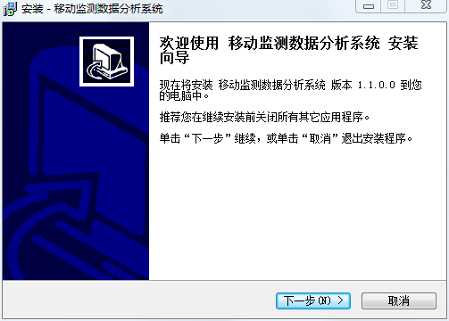

软件安装截图1

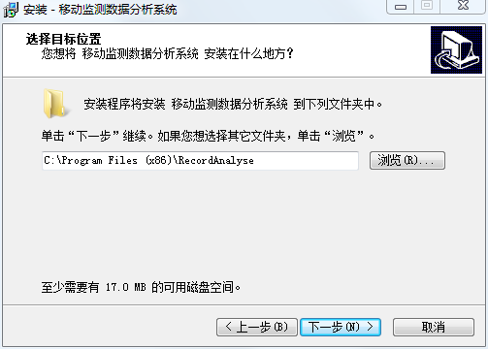

软件安装截图2

选取要安装的目录。

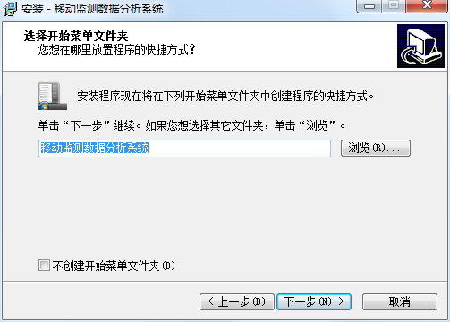

软件安装截图3

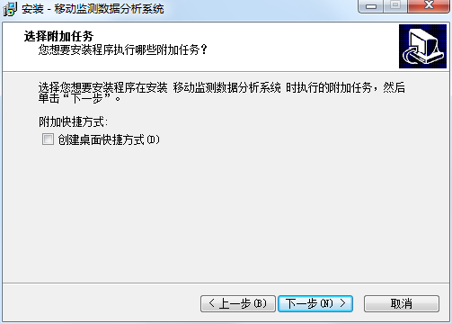

软件安装截图4

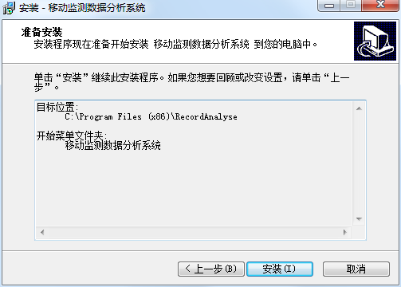

软件安装截图5

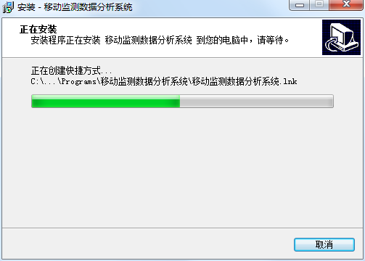

软件安装截图6

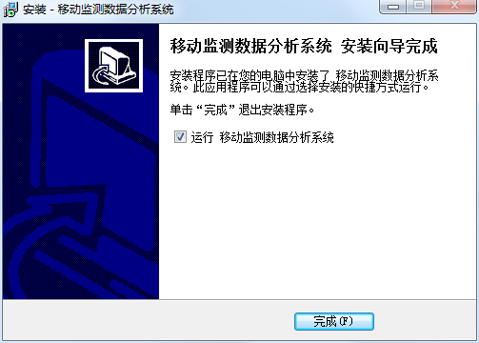

软件安装截图7

## 2.2 软件卸载

软件卸载用于安全的删除软件。

点击安装目录下的unstall.exe文件，即可进入删除界面，下面为每个卸载界面步骤的截图和相应的说明。

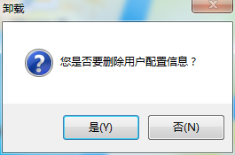

软件卸载截图1

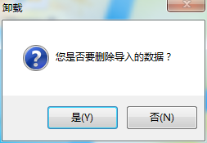

软件卸载截图2

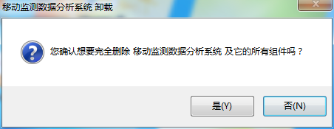

软件卸载截图3

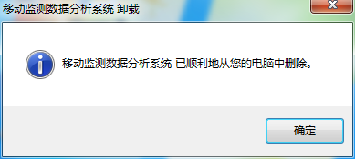

软件卸载截图4

## 2.3 软件简介

点击桌面快捷方式“移动监测分析系统”,进入程序主界面，如下图所示：

界面分为6个格子，每个格子代表相对独立的功能，每个格子的都有相应的编号，下面按编号简单描述每个格子单元的功能。

格子功能1：导入数据，将SD数据读取计算并转化生成日曲线和道岔曲线格式。

格子功能2：日曲线，显示监测设备的日曲线。

格子功能3：原始数据，查看采集的原始数据，并对数据进行FFT处理显示。

格子功能4：导出数据，将SD数据导出到电脑硬盘上。

格子功能5：道岔曲线，显示道岔曲线数据。

格子功能6：关于程序，显示软件版本。

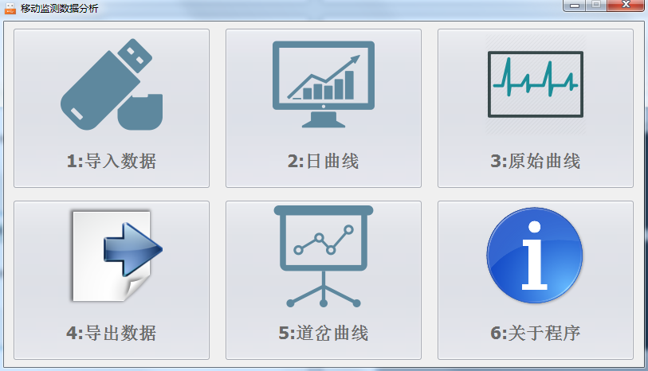

## 2.4 导入数据

将采集盒采集的原始数据读取并按用户选择的设备类型选择相应的计算算法，同时将计算出的结果按日曲线格式保存。

要分析的数据来源有两种：直接读取从采集盒取出的SD卡以及从SD卡导出的历史数据。从SD卡导出数据的方法可以参考2.7节中的说明。

在主界面中点击编号为1的按钮，就会弹出如下的窗体，进入数据导出功能向导，它会帮助你一步一步的导出你想要的数据形式。

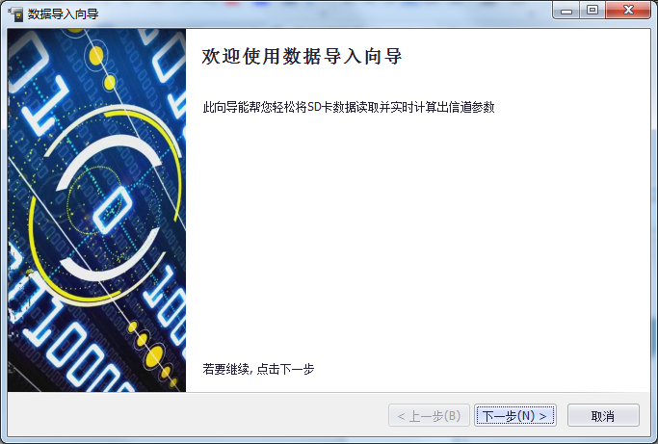

数据导入向导截图1

数据导出功能的简要说明，直接点击“下一步”进入下一个界面。

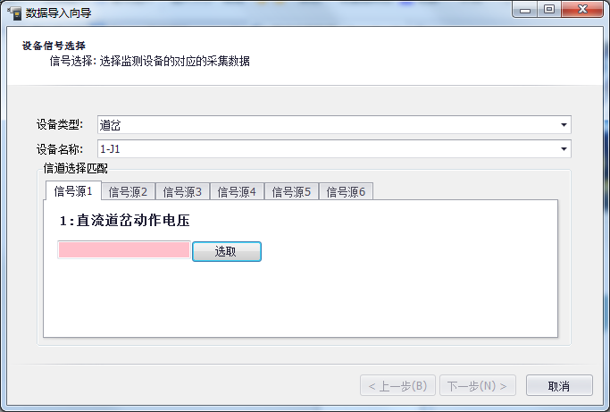

数据导入向导截图1

这个是数据导入的关键的操作界面，在此界面你必须选择你监测的设备的类型，设备名称，信号的类型以及采集的数据通道与设备模拟量属性的配对。

1：“设备类型”选择项：选择你监测的设备类型，在默认的配置下有道岔、站内轨道电路、区间轨道电路、信号机等设备，基本上囊括了微机监测监测的大部分室外设备。若用户有自己的特殊设备，可以更改配置文件加入自己的设备类型。

2：“设备名称”选择项：选择具体的设备名称。选择监测的室外设备的名称，在导入数据后，可以按照设备名称查看对应的日曲线和记录曲线。

3：“信道选择匹配”选择项：站外数据类型多种多样，系统对采集的信号做了下分类，由直流幅度，交流幅度，

载频，低频，相位角，直流道岔曲线，交流道岔曲线组成。用户必须对监测的设备的信号类型有个基本的判断，按照正确的信号类型解析数据，否则计算出的结果跟用户实际想要的结果不是同一个类型。

点击“选取”按钮弹出选取数据源对话框，如下图所示：

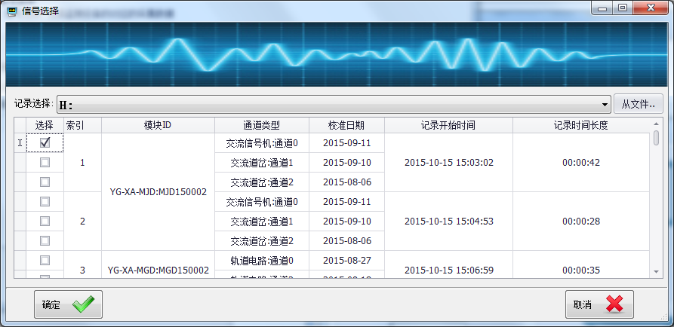

数据导入向导截图2

数据源主要是两个来源：SD卡数据以及导出到硬盘上的文件。

在记录选择列表框中选择采集的SD卡的盘符，或者从“从文件..”按钮点击出现的选择文件对话框中选择硬盘上的文件。

选择对应的目标后，中间的表格会显示采集数据的各种属性：

1选择：选择对应的采集通道的采集数据。每次只能选择一路信号，即选择为单选。

2索引：采集次数的索引，从1开始编号。

3模块ID：数据采集模块的ID，在每个采集模块的外部标签上会标示出每个模块的ID，ID的含义请参照模块的使用说明书。

4通道类型：采集模块对应的模块的类型。

5校准日期：每个模块通道的校准日期。

6记录开始时间：每次开始监测的起始时间。

7记录时间长度：监测的运行时长。

点击“确定”按钮即可选择数据通道的数据。

选择好了数据来源，在数据导入向导截图1中窗体的底部的“下一步”按钮可进入导入数据的真正的读取数据，计算操作，如下图：

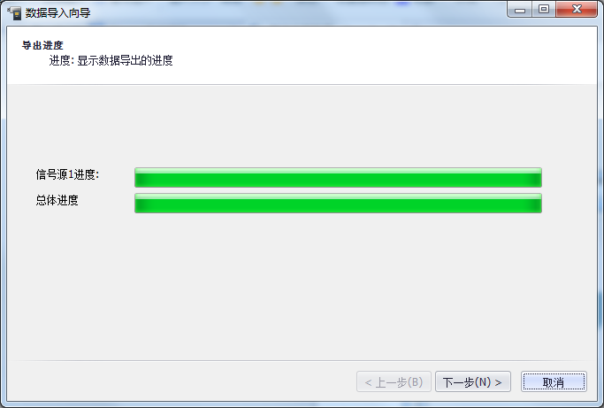

数据导入向导截图3

窗体界面上显示了正在导入操作的进度。上面的进度条显示的为每个设备属性的每个信号源的导入进度。

下面的进度条显示的为总的进度。数据导入的时间消耗主要耗费在磁盘IO的时间上，现在市面上普通的CPU计算这些信号参数已经是搓搓有余。若用户对导入的时间有要求建议选择固态硬盘等IO速度快的硬盘。

点击“下一步”按钮进入完成导入界面，如下图：

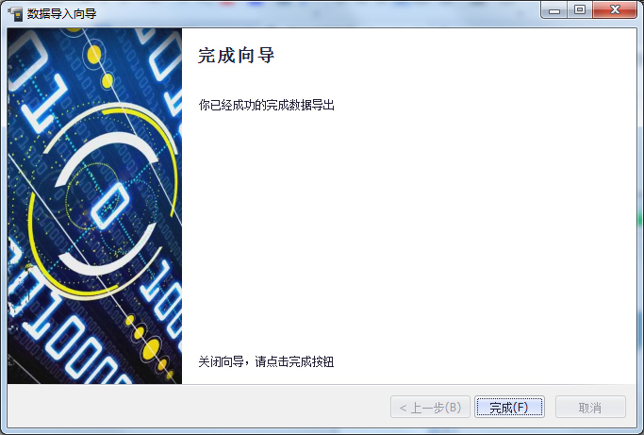

数据导入向导截图3

显示导入数据完成，点击“完成”按钮关闭窗体，至此数据导入完成。

## 2.5 查看日曲线

用户可以在主界面上点击编号2查看导入设备的日曲线。

1. 导入数据的时候按每一秒钟计算一次信号参数（幅度、频率、相位等），在日曲线中可查看每秒的信号的参数数值，同时可以查看一个设备的3中不同的属性曲线以便对设备的故障分析与定位。
2. 对设备的日曲线图形进行保存与打印功能，便于事后故障的报告分析的引用参考。

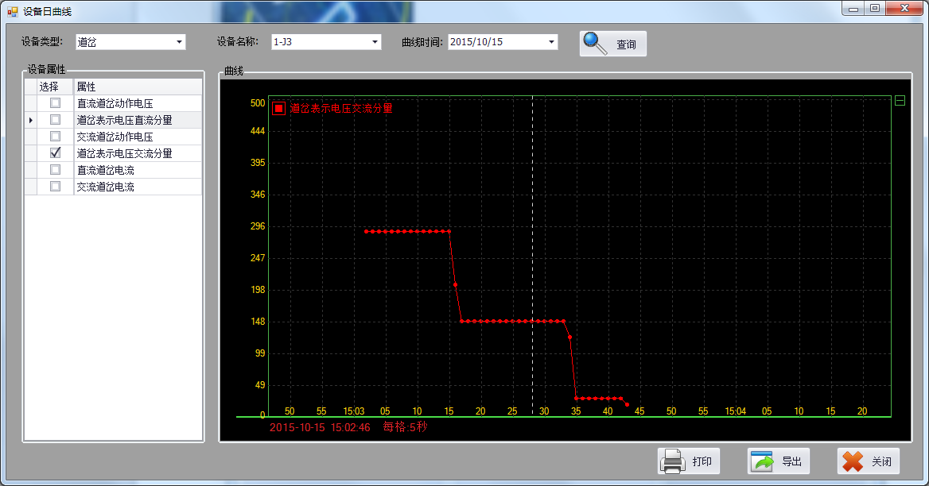

查看日曲线截图1

界面分为3部分：

顶部：主要由设备类型选择框，设备名称选择框，时间选择框，查询按钮以及相应说明标签组成。

中部：左边部分显示设备的属性列表，右边部分显示设备的属性数据曲线。每个曲线由不同的颜色来区分。

底部：由“打印”，“导出”，“关闭”等功能列表组成。点击“打印”按钮弹出曲线打印功能窗体,如下图：

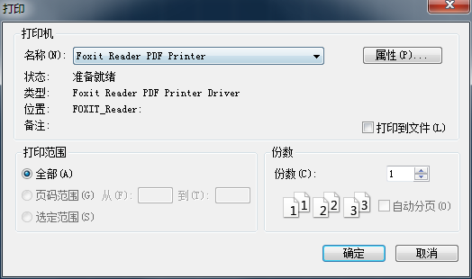

查看日曲线截图2

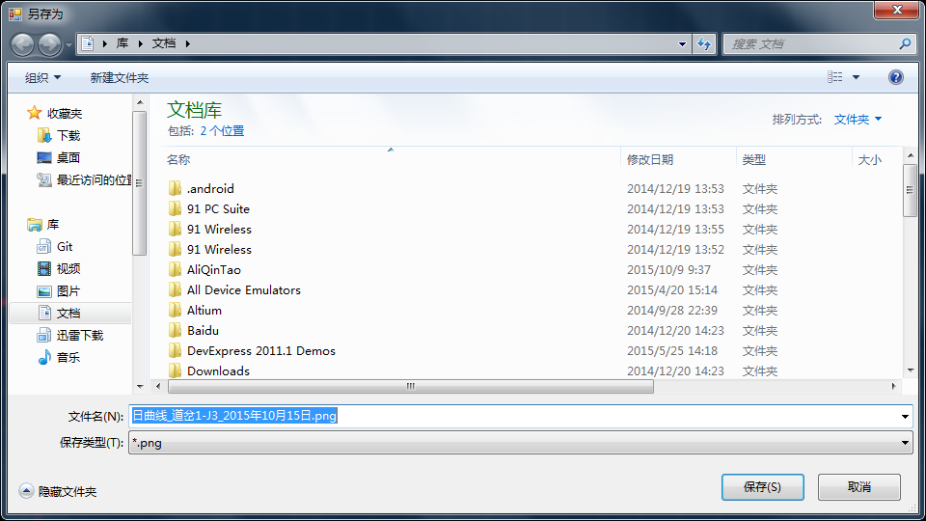

查看日曲线截图3

## 2.6 查看原始曲线

用户可以在主界面上点击编号3查看采集模块的原始采集曲线。

1. 导入采集模块的原始数据曲线并显示出采集的数据曲线，同时对采集的数据进行频谱分析与显示。
2. 对原始采集数据图形进行保存与打印功能，便于事后故障的报告分析的引用参考。

界面分为3部分：

顶部：主要由数据选择按钮，显示采集数据的起始时间以及时间选择滚动条组成。

中部：上半部分显示的为采集数据的曲线，为了更好的显示高频的采集数据曲线，程序对曲线进行了拟合，以便更真实的反映采集的实际信号。Y轴显示的是信号的AD的数值，不是信号的实际数值。

下半部分是数据的频谱分析，现在信号在每个频率点上的相对幅度。

底部：由“打印”，“导出”，“关闭”等功能列表组成。点击“打印”按钮弹出曲线打印功能窗体。

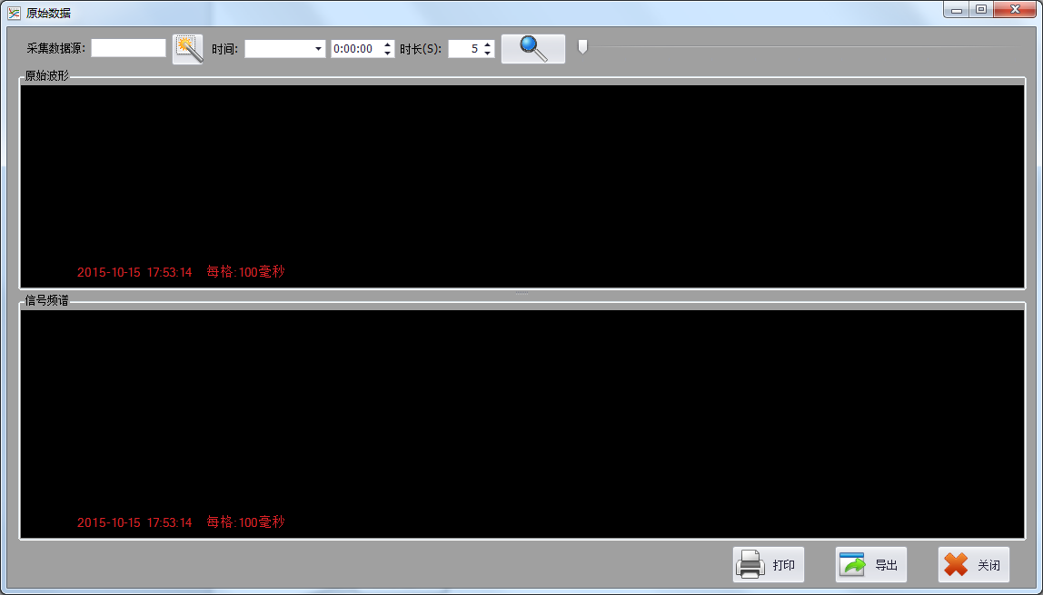

查看原始曲线截图1

上图未显示出任何图形，只是因为未选取要显示的采集的数据源。点击采集数据源选择按钮。弹出如下图：

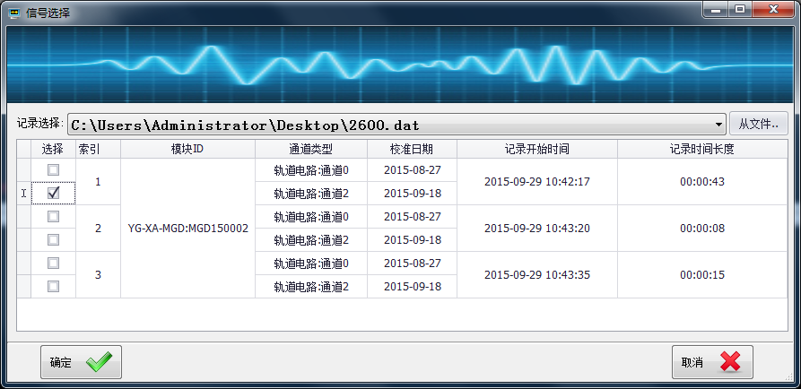

查看原始曲线截图2

数据源选择界面，在2.4章节有详细介绍，不再赘述。

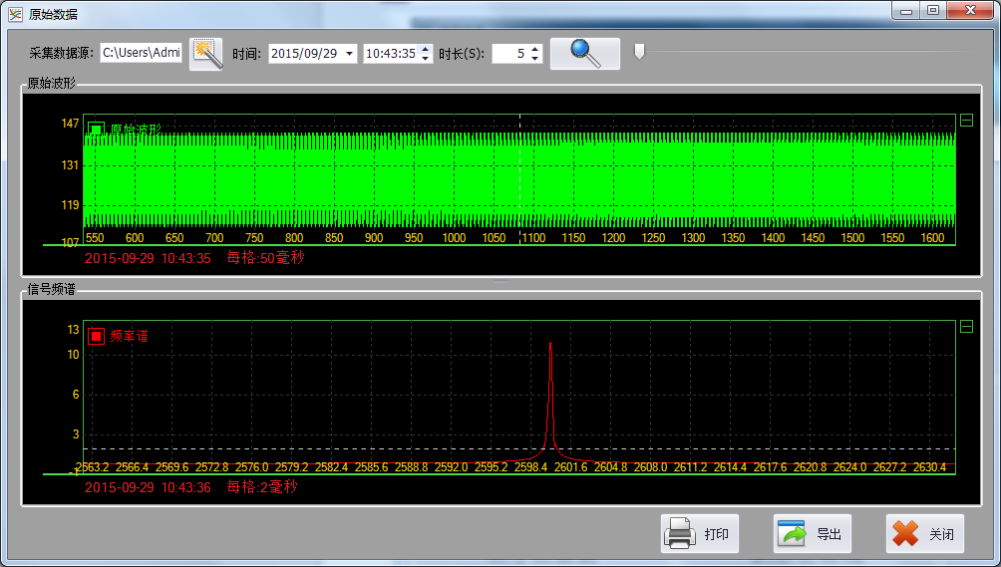

查看原始曲线截图3

选取数据源以后，原始波形和信号频谱中都有数据显示，用户可以鼠标左键拖动，中键放大来操作界面显示。

## 2.7 导出原始数据

由于SD卡数据采集数据满或者便于数据压缩传输，用户需将SD卡上的数据导出为磁盘文件。用户可以在主界面上点击编号4进行数据导出操作。

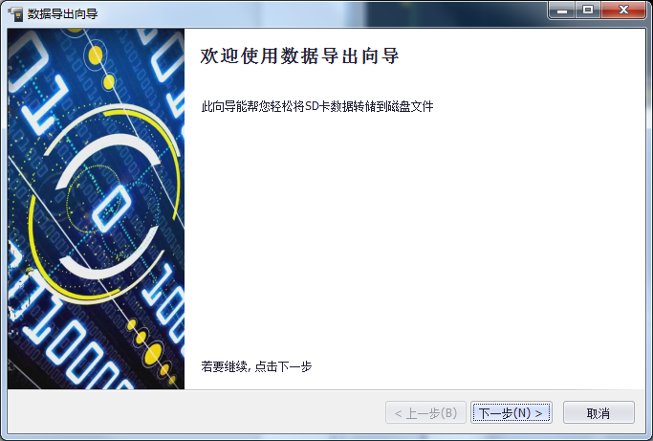

数据导出截图1

提示进入数据导出操作，直接点击“下一步”按钮进行下一步的操作。

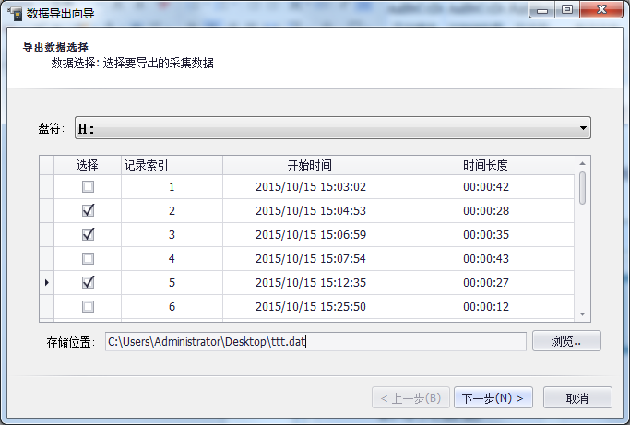

数据导出截图2

选取要进行导出的SD数据的盘符，中间的数据表格会显示SD卡上的每次采集的数据，点击选择框选择要导出的数据，注意：选择是多选择的。在存储位置中填写要导出的数据文件的存放位置，最后点击下一步开始导出操作。

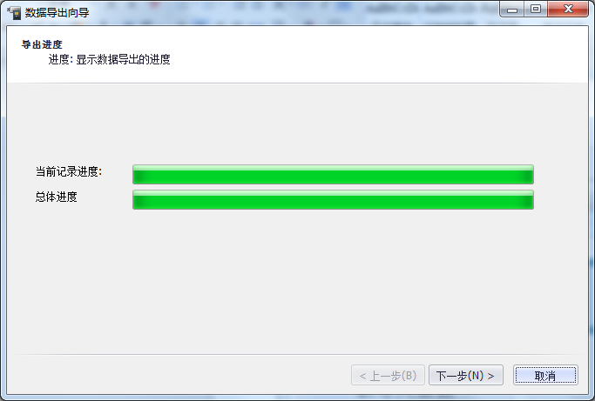

数据导出截图3

显示正在导出操作的进度，分为当前记录进度和总体进度两部分。导出完成后“下一步”按钮会使能，点击下一步完成导出。

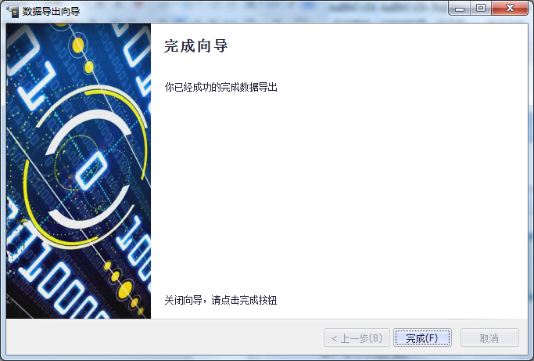

数据导出截图4

提示导出完成。

## 2.8 查看道岔曲线

## 2.9 关于程序

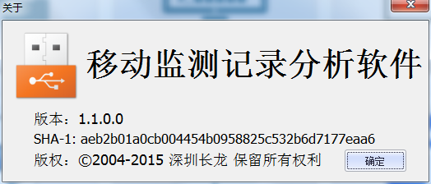

# 配置文件格式说明

## 简介

配置文件在分析软件中起着重要的作用，系统中设备的管理，采集模拟量的分类以及道岔曲线的分类都是用配置文件来设置的。程序在第一次启动的时候会生成一个默认的配置，通常情况下是不用再修改配置文件，若用户自己要配置自己的设备和模拟量已更能符合自己的车站的情况，可以参照下面的格式说明来自己添加。

配置文件格式是从长龙集中微机监测站机的配置文件延续下来的，格式上是相互兼容的。同时分析软件导出的数据的

## 设备配置文件

[设备]

数目=2 ;2种设备类型

1=道岔 ;设备的名字

2=信号机

[道岔]

设备数目=2 ;这种设备类型有2个设备

属性数目=2 ; 这个设备有2种数据属性

显示特性=191 ; 是站机的显示方式，分析软件不用

设备类型=12 ; 这种设备类型的编码，每种设备类型必须保证不相同

[道岔\属性1]

类型=模拟量 ;属性为模拟量

室外监测类型=直流 ;数据算法：包括 交流、直流、载频、低频、道岔交流、道岔直流、相位角

室外监测数据源=0 ;数据导入的时的分组，（备注:载频、低频、幅度可能来源于同一个采集数据）

名称=道岔定表直流 ;名称

显示名称=道岔定表直流 ;显示名称

数据来源=定表直流 ；匹配的模拟量的来源 ,根据 【模拟量.rhhcfg】 配置文件中的模拟量类型查找匹配一个模拟量

显示坐标系=1

是否显示=1

[道岔\属性2]

类型=模拟量

室外监测类型=交流 ;数据算法：包括 交流、直流、载频、低频、道岔交流、道岔直流、相位角

室外监测数据源=1 ;数据导入的时的分组，（备注:载频、低频、幅度可能来源于同一个采集数据）

名称=道岔定表交流

显示名称=道岔定表交流

数据来源=定表交流

显示坐标系=1

是否显示=1

[道岔\设备1]

设备名称=1-J1 ;设备名称叫做1-J1

道岔定表直流=1-J1 ;从【模拟量.rhhcfg】的"定表直流"类中查找【1-J1】的模拟量

道岔定表交流=1-J1 ;从【模拟量.rhhcfg】的"定表直流"类中查找【1-J1】的模拟量

## 模拟量配置文件

[模拟量类型]

数目=2 ;模拟量类型的数目

1=定表直流 ;模拟量类型的名称

2=定表交流

[定表直流]

显示特性=191

类型=17 ;模拟量类型编码

数目=2 ;这个模拟量类型有2个模拟量

原始数据类型=57

单位=A

单位说明=安

AD最小=0.000 ；显示的最小值

AD最大=600.000 ;显示的最大值

[定表直流\1]

设备名称=1-J1 ;模拟量的名称,对应【设备.rhhcfg】 设备的模拟量属性

AD号=0 ;模拟量的编号

AD最小=0.000 ;显示的最小值，这个数值要是存在就覆盖本类型中定义的数值

AD最大=5.000 ;显示的最大值，这个数值要是存在就覆盖本类型中定义的数值

显示序号=0

分机号=610

分机内AD号=0

偏移系数=0

线性系数=Float:0.9586

报警下限0=Float:190

报警上限0=Float:420

[定表直流\2]

设备名称=1-J1

AD号=1

显示序号=1

分机号=610

分机内AD号=3

偏移系数=0

线性系数=Float:0.9586

报警下限0=Float:190

报警上限0=Float:450

## 道岔曲线配置文件

[记录曲线类型]

数目=4 ;;类型数目

1=道岔动作电流曲线

2=道岔动作功率曲线

3=外电网故障曲线

4=高压不对称曲线测试

[道岔动作电流曲线]

名称=道岔动作电流曲线

数目=131

时间间隔=40

最大点数=1000

原始数据类型=80

类型=16

转换方式=AD转换

单位=A

单位说明=安

显示特性=128

AD最小=0.000

AD最大=7.500

线性系数=1.000

报警上限=3.000

报警下限=0.000

偏移系数=0.000

精度系数=0.100

AD有效位数=8

预警上限=100.000

预警下限=30.000

曲线显示上限=5.000

分路上限=0.000

标志=0

是否显示=1

[道岔动作电流曲线\1]

设备名称=1-J1

标志=1

AD最大=3.000

分路上限=0

分机号=1109

分机内AD号=0

精度系数=0.001

预警上限=3.000

预警下限=0.000

预警分路上限=0

曲线显示上限=10.000

转换方式=根据小数点位数转换

单位=A

室外监测类型=交流道岔 ;;监测数据解析类型为交流道岔,还有“直流道岔”这个选项

[道岔动作电流曲线\2]

设备名称=1-J1

标志=2

AD最大=10.000

分路上限=0

分机号=1109

分机内AD号=1

精度系数=0.001

预警上限=3.000

预警下限=0.000

预警分路上限=0

曲线显示上限=10.000

转换方式=根据小数点位数转换

单位=A

室外监测类型=交流道岔

[道岔动作电流曲线\3]

设备名称=1-J1

标志=3

AD最大=10.000

分路上限=0

分机号=1109

分机内AD号=2

精度系数=0.001

预警上限=3.000

预警下限=0.000

预警分路上限=0

曲线显示上限=10.000

转换方式=根据小数点位数转换

单位=A

# 使用案例

## 25Hz轨道电路数据导入

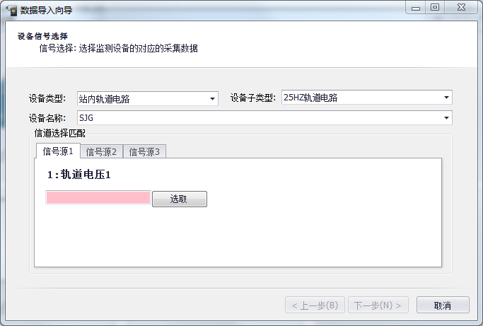

在数据导入向导中“设备类型”选择为站内轨道电路，“设备子类型”选择为25Hz轨道电路。

## 50Hz轨道电路数据导入

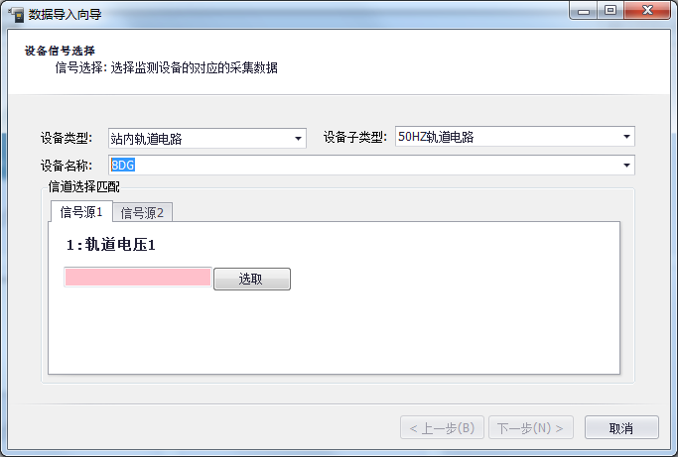

在数据导入向导中“设备类型”选择为站内轨道电路，“设备子类型”选择为50Hz轨道电路。

## 移频轨道电路数据导入

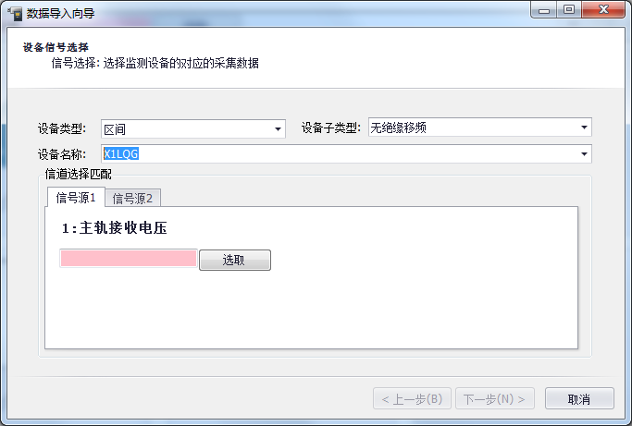

在数据导入向导中“设备类型”选择为区间，“设备子类型”选择为无绝缘移频。

## ZPW2000轨道电路数据导入

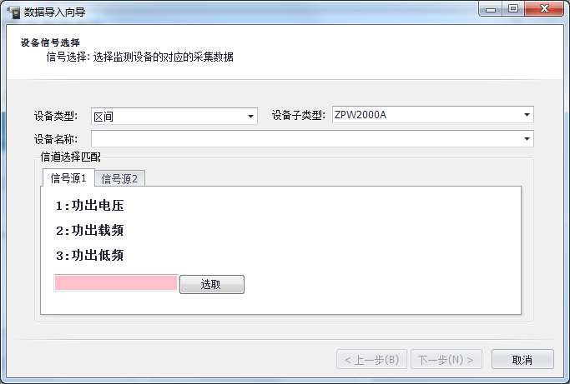

在数据导入向导中“设备类型”选择为区间，“设备子类型”选择为ZPW2000A。

## 信号机数据导入

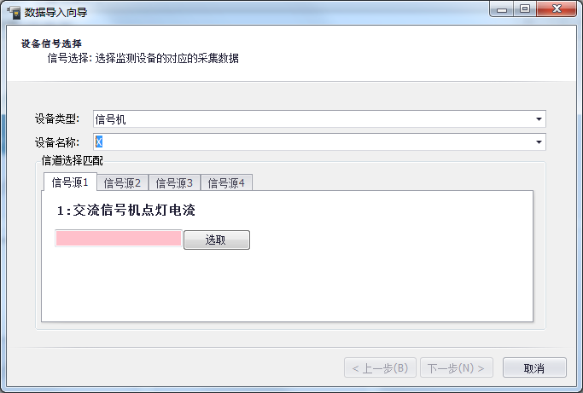

在数据导入向导中“设备类型”选择为信号机。

## 道岔曲线数据导入

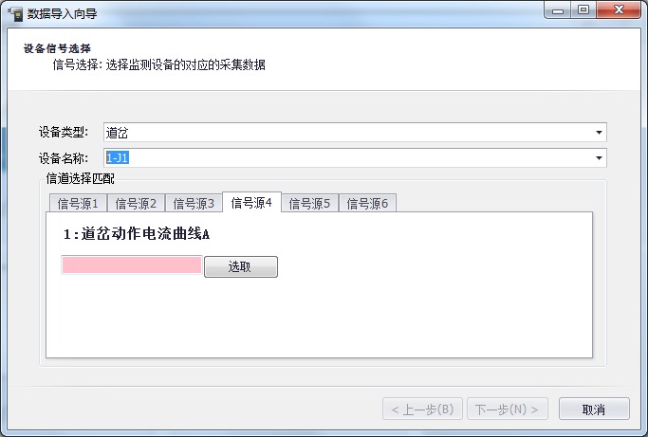

在数据导入向导中“设备类型”选择为道岔，选择对应的“设备名称”，比如1-J1,在信道选择匹配中选择信号源4，再选取采集的数据源。